Clase 7 Aptus 4° Básico Matemáticas
OA. Resolver problemas de dos pasos usando la estrategia MORA
Para que puedas entender con facilidad, debes observar el siguiente video:
https://vimeo.com/401490624
No olvides los pasos que seguíamos para resolver:
- Leer el problema 2 veces.
- Subrayar los datos importantes del problema. Hacer el diagrama MORA
- Fijarse en las palabras claves la pregunta para determinar si es suma o resta.
- Resolver la operación usando la tabla posicional.
- Contestar usando respuesta completa
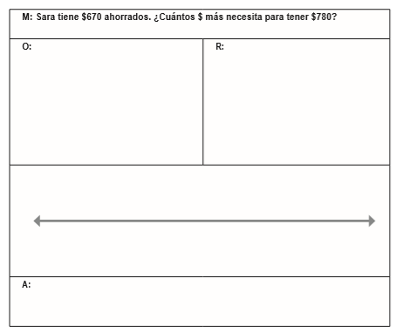
Vamos paso a paso…
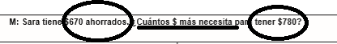
6700
780

El diagrama me dice de inmediato que operación es, debes fijarte bien en la información para determinar, cuál es el todo y cuáles con las partes.
En este caso también nos ayudamos con un dibujo

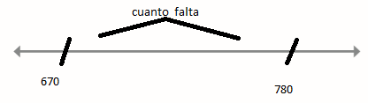
Lo que tiene lo que falta el total

Con el diagrama listo y la ayuda del dibujo, realizas la operación en tu tabla posicional…
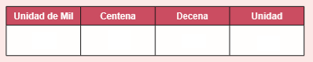

Ahora puedes responder: Sara para tener $780 , necesita $110.

De la misma forma que realizaste el problema anterior, trabaja las Páginas 29 a 34 Libro Aptus.

